Fel a Netre, öregem!
10 fordulóból álló játékos fejtörő
2021. július
"Szentpétervár a cárok, a paloták, az orosz irodalom és művészet városa.
Egy folyó partján, számos kis szigeten helyezkedik el”
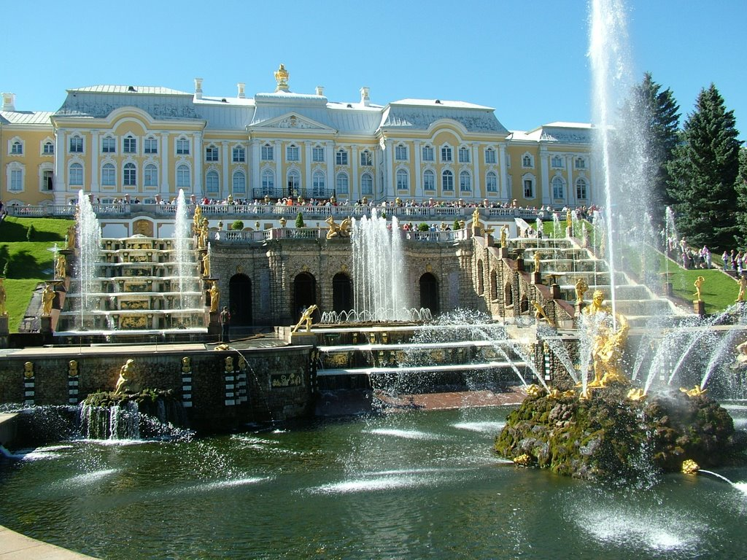
kép forrása: https://mapio.net/images-p/21187122.jpg
1. Magyarázza meg a következő jelzőket, hogy miért hívják így is a várost:
-Szentpétervár, a Fehér Éjszakák városa

-Észak Velencéje

-A paloták városa

2.
Írja le, hogyan alakult ki a mai Szentpétervár város elnevezése!

Hány négyzetkilométer a szűken vett város alapterülete?

Hány szigeten fekszik ma a város?

3.
Puskin a következőképpen fogalmazott: „a város gránitba öltözik”. Mit is jelent ez?

Ki tervezte az első épületet (erődöt)?

Ki volt a város első lakója hivatalosan?

4.
A városban nagyon sok híd található, pontosan mennyi?

Ebből 22-nek különleges funkciója van. Írja le, miért és hogyan működik!

Nevezze meg a következő hidakat, amelyeket építési idejük alapján kell felismernie!
1887

1841-42

1850

5. A város híres szülöttjei:
Egy sakk nagymester, aki 1937. január 30-án született, és egy 1972-ben vívott játszmája után vált méltán híressé. 1969 és 1972 között a sakk tizedik hivatalos világbajnoka csapatban, hatszoros olimpiai aranyérmes, kétszeres Európa-bajnok. 2003-ban beválasztották a Sakkhírességek Csarnoka tagjai közé. Ki ő?

Moszkva, 1799. június 6.-Szentpétervár 1837. február 10. Orosz költő, író, drámaíró, az orosz irodalom fejlődésének meghatározó alakja, aki mindhárom műnemben maradandó alkotásokat hozott létre. A modern orosz irodalmi nyelv megteremtője. Szentpétervárra csak 1826-ban juthatott vissza, amikor az újonnan trónra lépett cár, I. Miklós az udvarába rendelte. Visszatérte után műveit – megjelenésük előtt – személyesen az uralkodó cenzúrázta. Ki ő?

Orosz táncosnő (1888-1931) Kivételes tehetségével a cári balettben tűnt fel, s annak rövidesen első táncosnője lett. A Ballets Russes társulatához tartozott, aki „Fokin: A hattyú halála” című koreográfiáját minden idők egyik legnépszerűbb táncszólójává tette. Másik leghíresebb tánca a Bacchanalia volt. Emlékére még egy süteményt is elneveztek róla.
Ki ő és milyen néven ismerjük az édességet?

6. Filmek
„Párizs az 1920-as években: A fiatal Anna amnéziában szenved. Kicsúszott lába alól a talaj, és kétségbeesésében véget akar vetni életének. Az utolsó pillanatban gátolja meg ebben Serge és egy hajdani tábornok, Bounine. Mindkét férfinak feltűnik, hogy Anna mennyire hasonlít a cár eltűnt lányára. Bounine-nek az az ötlete támad, hogy ezt a hasonlóságot kihasználva megpróbálja megkaparintani a cár vagyonát. A lány, aki lassan már maga is elhiszi, hogy valóban ő a cár lánya, eleinte akarat nélkül hagyja, hogy Bounine irányítsa, s még bele is szeret a férfiba. Végül azonban rádöbben, hogy mit is tervez vele, és sikerrel száll szembe a férfi intrikáival.”
A film főszereplőnője egy rangos elismerésben részesült ezért az alakításáért.
Mi a film címe és mi a főszereplőt alakító filmszínésznő neve?

Sean Connery, az egykori 007-es ügynök és a gyönyörű Michelle Pfeiffer James Bond feladatát látja el ebben a lebilincselő kémtörténetben. A hidegháborús korszak utolsó nagyszabású kémakciójába keveredik bele Kátya, amikor egy angol könyvkiadónak, Blairnek gyanútlanul átadja a zseniális orosz tudós fontos katonai információkat tartalmazó kéziratát. A titkosszolgálat londoni irodájából, az Oroszország-házból irányítják a Kékmadár-akciót, amiben Blair a kulcsfigura. De az angol beleszeret Kátyába, és döntenie kell, melyik oldalra áll. Mi az 1990-ben készült film címe?

Gothár Péter különleges filmje, a Haggyállógva Vászka.
Hogyan kapcsolódik Szentpétervárhoz a film?

7. Párosítsa össze az írókat és a könyvcímeket!
Derek Wilson:
Kate Furnival:
Vladimir Fédorovski:
Szentpétervár regénye
Szentpétervár megálmodója
Szentpétervár ékköve
8. Keresem a következő futballcsapatokat:
amelyik 2007-ben megnyerte az orosz bajnokságot

amelyik 2007/2008-as UEFA kupát megnyerte

Hogyan kapcsolódik a 2021-es Labdarúgó Európa Bajnoksághoz Szentpétervár?

9. Fabergé-tojások
Ki, kinek, mikor adományozta az első híres tojást, mit ábrázol?

Kinek adományozta az utolsó cár II.Miklós a híres Fabergé tojást?

Milyen témája volt az 1900-as évben gyártott meglepetéstojásnak?

10.
Hány napig állt ostrom alatt Leningrád a történelem legpusztítóbb és legvéresebb ostromaként számon tartott csatában?

A források szerint mire keresztelték volna a várost, ha megnyerik az ostromot a németek?

A blokád alá vett Leningrádban 1941 decembere folyamán átlagosan hányan vesztették életüket naponta?

